열화상 온도예측 로직

# 열화상 온도예측 로직

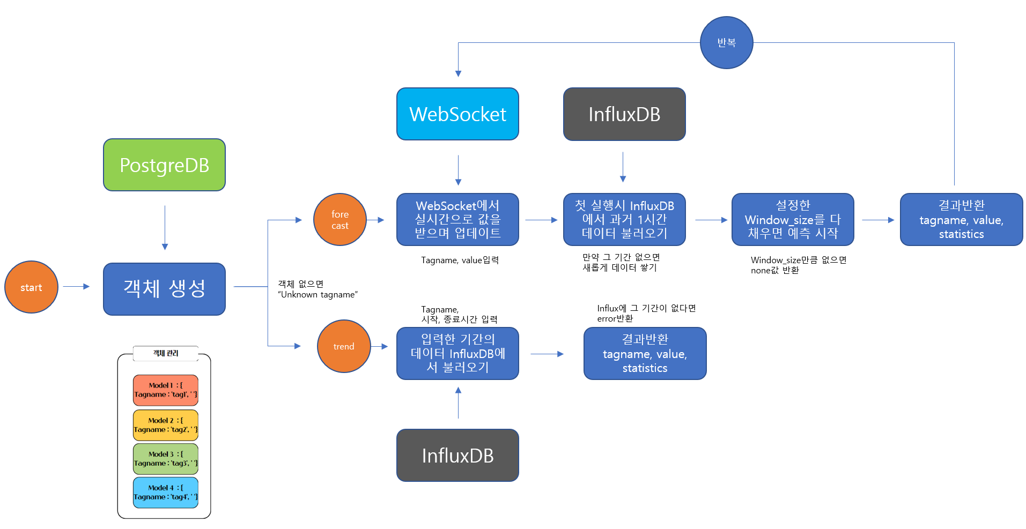

# 열화상 온도예측 과정

* PostgreDB를 불러와 객체를 생성하고 forecast, trend과정으로 넘어간다.
* Forecast에서는 Websocket에서 실시간 데이터를 받고 만약 처음으로 값을 받는다면 Influxdb에서 과거 1시간 데이터를 불러오고 예측을 시작한다. (없으면 1시간에 대한 값이 채워지고 진행)

결과를 반환하고 다시 Websocket에서 데이터를 받고 결과를 반환하는 과정을 반복한다.

* Trend에서는 기간을 입력하면 Influxdb에서 해당기간 데이터를 불러와 예측 값을 출력한다.

# 열화상 온도예측 로직 수정사항

* 기존에 사용하려던 Redis는 사용하지 않고 Websocket을 통해서만 입, 출력 값을 주고받음
* Forecast에서 처음으로 값을 받을 때 값이 없으면 Influxdb에서 과거 1시간 데이터를 불러오는 부분 추가됨